|  |  |  |  |
| --- | --- | --- | --- |
| **Tên chức năng** | **Người phụ trách** | **Đã hoàn thành** | **Ghi chú** |
| Thiết kế cây thừa kế | Cao Hoàng Tùng | x |  |
| Xây dựng bản đồ màn chơi | Nguyễn Thùy Trang | x |  |
| Di chuyển Bomber | Nguyễn Thùy Trang | x |  |
| Tự động di chuyển Enemy | Cao Hoàng Tùng | x |  |
| Xử lý va chạm các đối tượng | Nguyễn Thùy Trang | x |  |
| Xử lý bom nổ | Nguyễn Thùy Trang | x |  |
| Xử lý Bonus Item và Portal | Nguyễn Thùy Trang | x |  |
| Enemy thông minh tự tìm đường | Cao Hoàng Tùng | x |  |
| Xử lý âm thanh | Cao Hoàng Tùng | x |  |

**Lập trình hướng đối tượng INT2204_7**

**Bài tập lớn số 2 - Bomberman**

Nhóm thực hành: N2

Tên nhóm: N28

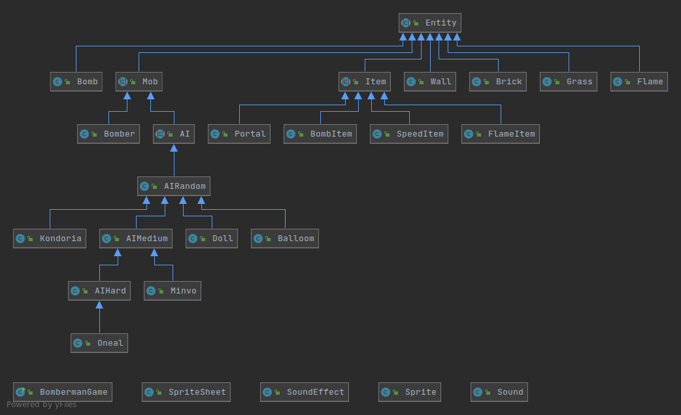

*Link video demo: <https://drive.google.com/file/d/1Tv04bmA6YOcG3CN6eMq9JRCs-7WTYCO7/view?usp=sharing>